HỌC VIỆN CÔNG NGHỆ BƯU CHÍNH VIỄN THÔNG
CƠ SỞ TẠI THÀNH PHỐ HỒ CHÍ MINH
KHOA VIỄN THÔNG 2
-----------------------------------

ĐỒ ÁN MÔN HỌC
MÔN HỌC: MẠNG CẢM BIẾN

Sinh viên thực hiện: Vòong Đăng Hưng
MSSV: N23DCCI030
Lớp: D23CQCI01-N
Ngành: IoT (Công nghệ Internet vạn vật)
GIẢNG VIÊN: Hồ Nhựt Minh

HK2 – NĂM HỌC 2025-2026

LỜI CAM ĐOAN
Tôi xin cam đoan đây là nội dung tiểu luận môn học Mạng cảm biến do tôi thực hiện dưới sự hướng dẫn của giảng viên Hồ Nhựt Minh. Các nội dung nghiên cứu, kết quả và số liệu trình bày trong báo cáo là trung thực và chưa được công bố dưới bất kỳ hình thức nào trước đây.
Toàn bộ dữ liệu hình ảnh dùng để huấn luyện được thu thập và gán nhãn cho các linh kiện Capacitor, IC, LED và Resistor. Trong project hiện có năm nhãn đầu ra do nhãn điện trở xuất hiện dưới hai cách viết “Resistor” và “resistor”. Quá trình thiết kế impulse, huấn luyện mô hình FOMO, đánh giá confusion matrix và triển khai WebAssembly được thực hiện trực tiếp trên nền tảng Edge Impulse.
Nếu phát hiện có bất kỳ sự gian lận nào, tôi xin hoàn toàn chịu trách nhiệm về nội dung tiểu luận của mình.

TP. Hồ Chí Minh, tháng 06 năm 2026
Sinh viên

Vòong Đăng Hưng

LỜI CẢM ƠN
Đầu tiên, em xin gửi lời cảm ơn chân thành đến giảng viên Hồ Nhựt Minh đã tận tình hướng dẫn, góp ý và hỗ trợ em trong suốt quá trình thực hiện tiểu luận môn Mạng cảm biến.
Em xin cảm ơn các bạn trong lớp D23CQCI01-N đã chia sẻ kiến thức và kinh nghiệm trong quá trình thu thập dữ liệu, gán nhãn và huấn luyện mô hình trên Edge Impulse.
Cuối cùng, em xin cảm ơn nền tảng Edge Impulse đã cung cấp môi trường trực quan để xây dựng, đánh giá và triển khai mô hình TinyML/Edge AI phục vụ cho đề tài nhận diện linh kiện điện tử.

TP. Hồ Chí Minh, tháng 06 năm 2026
Sinh viên

Vòong Đăng Hưng

TÓM TẮT
Nhận diện linh kiện điện tử bằng thị giác máy tính là một bài toán có ý nghĩa thực tiễn trong kiểm kê, phân loại và giám sát thiết bị trong các hệ thống Internet of Things. Việc triển khai mô hình trực tiếp trên thiết bị biên giúp giảm độ trễ, giảm phụ thuộc vào kết nối mạng và nâng cao khả năng bảo mật dữ liệu.
Đề tài xây dựng mô hình phát hiện các linh kiện điện tử gồm tụ điện (Capacitor), vi mạch tích hợp (IC), diode phát quang (LED) và điện trở (Resistor). Dữ liệu được thu thập bằng camera, gán nhãn bounding box và huấn luyện trên nền tảng Edge Impulse theo hướng object detection. Project hiện có năm nhãn đầu ra vì nhãn điện trở được tạo dưới hai biến thể chữ hoa và chữ thường: “Resistor” và “resistor”.
Pipeline sử dụng ảnh đầu vào 96 x 96 pixel ở chế độ Grayscale, khối xử lý Image và mô hình FOMO MobileNetV2 0.35. Mô hình được huấn luyện với 40 chu kỳ, learning rate 0.001, validation set 20%, batch size 32 và data augmentation được bật.
Kết quả trên tập validation của mô hình Quantized int8 đạt F1-score tổng 92,5%, vượt yêu cầu tối thiểu 0,85. Các lớp đạt F1 lần lượt: Capacitor 0,93; IC 1,00; LED 0,95; Resistor 0,95 và resistor 0,85. Kết quả cho thấy mô hình đáp ứng tốt yêu cầu bài tập; lỗi còn lại chủ yếu là một phần mẫu của nhãn resistor chữ thường bị xem là background.

MỤC LỤC
CHƯƠNG 1. TỔNG QUAN VỀ ĐỀ TÀI TIỂU LUẬN 8
1.1. Lý do chọn đề tài 8
1.2. Mục đích 8
1.3. Đối tượng và phạm vi nghiên cứu 8
1.4. Phương pháp nghiên cứu 9
1.5. Kho lưu trữ mã nguồn và tài liệu triển khai 9
CHƯƠNG 2. CƠ SỞ LÝ THUYẾT 10
2.1. Thị giác máy tính và phát hiện đối tượng 10
2.1.1. Khái niệm và ứng dụng 10
2.1.2. Object detection trên thiết bị Edge 10
2.2. Xử lý ảnh và trích xuất đặc trưng 10
2.2.1. Ảnh số và chuẩn hóa dữ liệu 10
2.2.2. Bounding box và chất lượng dữ liệu 10
2.3. Mô hình FOMO MobileNetV2 11
2.3.1. Kiến trúc FOMO 11
2.3.2. Huấn luyện và lượng tử hóa 11
2.4. Nền tảng Edge Impulse 12
CHƯƠNG 3. THIẾT KẾ VÀ TRIỂN KHAI HỆ THỐNG 13
3.1. Tổng quan hệ thống 13
3.2. Thu thập dữ liệu 13
3.2.1. Thiết kế tập dữ liệu 13
3.2.2. Quy trình thu thập và gán nhãn 14
3.3. Xây dựng Impulse và trích xuất đặc trưng 14
3.3.1. Cấu hình Impulse 14
3.3.2. Generate features 15
3.4. Huấn luyện mô hình 15
3.4.1. Kiến trúc mô hình 15
3.4.2. Thông số huấn luyện 15
CHƯƠNG 4. KẾT QUẢ VÀ THẢO LUẬN 17
4.1. Kết quả huấn luyện (Validation Set) 17
4.2. Kết quả theo từng lớp 17
4.3. Phân tích Confusion Matrix 17
4.4. Đối chiếu kết quả với yêu cầu 18
4.5. Đánh giá tổng thể 18
CHƯƠNG 5. KẾT LUẬN VÀ HƯỚNG PHÁT TRIỂN 19
5.1. Kết luận 19
5.2. Hướng phát triển đề tài 19
TÀI LIỆU THAM KHẢO 20
PHỤ LỤC 21
Phụ lục 1. Thông số kỹ thuật dự án Edge Impulse 21
Phụ lục 2. Hướng dẫn tái tạo thực nghiệm 21

DANH MỤC CÁC THUẬT NGỮ, CHỮ VIẾT TẮT

TỪ VIẾT TẮT | TỪ GỐC | Ý NGHĨA
FOMO | Faster Objects, More Objects | Mô hình phát hiện đối tượng nhẹ cho TinyML
CNN | Convolutional Neural Network | Mạng nơ-ron tích chập
IoT | Internet of Things | Internet vạn vật
AI | Artificial Intelligence | Trí tuệ nhân tạo
RGB | Red Green Blue | Ba kênh màu đỏ, xanh lá, xanh dương
INT8 | 8-bit Integer | Mô hình lượng tử hóa 8 bit
DSP | Digital Signal Processing | Xử lý tín hiệu số
F1 | F1-score | Trung bình điều hòa của Precision và Recall

CHƯƠNG 1. TỔNG QUAN VỀ ĐỀ TÀI TIỂU LUẬN

1.1. Lý do chọn đề tài
Trong các hệ thống IoT và mạng cảm biến hiện đại, số lượng linh kiện và module điện tử ngày càng đa dạng. Việc kiểm tra thủ công dễ tốn thời gian và phụ thuộc vào kinh nghiệm người thực hiện. Vì vậy, nhận diện tự động linh kiện bằng camera và mô hình học máy là hướng tiếp cận phù hợp cho phân loại, kiểm kê và hỗ trợ lắp ráp.
TinyML và Edge AI cho phép đưa mô hình trí tuệ nhân tạo xuống thiết bị biên, từ đó giảm độ trễ, hạn chế truyền dữ liệu hình ảnh lên đám mây và tăng tính chủ động của hệ thống. Edge Impulse cung cấp chu trình khép kín từ thu thập dữ liệu, gán nhãn, thiết kế impulse, huấn luyện đến triển khai.
Đề tài lựa chọn mô hình FOMO vì có kích thước nhẹ, phù hợp với thiết bị hạn chế tài nguyên và có khả năng phát hiện nhiều vật thể trong cùng khung hình. Bốn nhóm linh kiện Capacitor, IC, LED và Resistor có đặc trưng hình dạng khác nhau, tạo điều kiện đánh giá khả năng nhận diện của mô hình. Trong dữ liệu hiện tại, điện trở xuất hiện dưới hai nhãn khác biệt về chữ hoa và chữ thường.

1.2. Mục đích
Đề tài hướng đến các mục đích sau:
- Xây dựng mô hình phát hiện các linh kiện Capacitor, IC, LED và Resistor với F1-score tổng từ 0,85 trở lên.
- Thực hiện đầy đủ quy trình Edge Impulse gồm thu thập ảnh, gán bounding box, tạo impulse, generate features, huấn luyện, đánh giá confusion matrix và triển khai WebAssembly.
- Khảo sát ảnh hưởng của kích thước vật thể, nền ảnh và độ nhất quán của bounding box đến kết quả phát hiện.
- Tạo nền tảng để triển khai mô hình trên trình duyệt hoặc thiết bị nhúng trong các ứng dụng IoT.

1.3. Đối tượng và phạm vi nghiên cứu
Đối tượng nghiên cứu gồm bốn nhóm linh kiện điện tử: tụ điện, vi mạch tích hợp, LED và điện trở. Trên Edge Impulse, dữ liệu được biểu diễn thành năm nhãn đầu ra do điện trở có hai biến thể nhãn “Resistor” và “resistor”.
Phạm vi nghiên cứu tập trung vào bài toán object detection bằng ảnh tĩnh trên Edge Impulse. Ảnh được chuẩn hóa về 96 x 96 pixel, chuyển Grayscale và huấn luyện bằng FOMO MobileNetV2 0.35. Đề tài chưa triển khai trực tiếp trên vi điều khiển thực.

1.4. Phương pháp nghiên cứu
Đề tài sử dụng phương pháp nghiên cứu tài liệu kết hợp thực nghiệm:
- Nghiên cứu lý thuyết về thị giác máy tính, object detection, TinyML, Edge AI, MobileNetV2 và FOMO.
- Thực nghiệm thu thập tối thiểu 50 mẫu cho mỗi nhãn, gán bounding box và huấn luyện nhiều lần trên Edge Impulse.
- Đánh giá mô hình bằng F1-score, Precision, Recall và confusion matrix; sau đó chạy thử bằng WebAssembly trên trình duyệt.

1.5. Kho lưu trữ mã nguồn và tài liệu triển khai
Toàn bộ mã nguồn triển khai WebAssembly, dữ liệu mẫu, ảnh kết quả, báo cáo và slide thuyết trình được lưu tại kho GitHub của đề tài: https://github.com/DangHung22-hub/mangcambien-cuoiky-voongdanghung
Hướng dẫn truy cập: mở đường dẫn trên bằng trình duyệt, chọn thư mục source để xem mã nguồn, model để xem gói mô hình, sample-data để xem dữ liệu mẫu, screenshots để xem minh chứng thực nghiệm, report để tải báo cáo và slide, và demo để xem video hoặc liên kết video chạy thử. Repository hiện được đặt ở chế độ Public nên có thể truy cập trực tiếp mà không cần đăng nhập; nếu chuyển sang Private, giảng viên cần được mời bằng tài khoản GitHub trước khi mở liên kết.

CHƯƠNG 2. CƠ SỞ LÝ THUYẾT

2.1. Thị giác máy tính và phát hiện đối tượng

2.1.1. Khái niệm và ứng dụng
Thị giác máy tính là lĩnh vực giúp máy tính trích xuất thông tin từ hình ảnh hoặc video. Trong đó, phát hiện đối tượng vừa xác định lớp của vật thể vừa xác định vị trí của vật thể bằng bounding box. Khác với phân loại ảnh chỉ dự đoán một nhãn cho toàn ảnh, object detection có thể nhận diện nhiều linh kiện trong cùng một khung hình.
Các ứng dụng tiêu biểu gồm kiểm tra ngoại quan sản phẩm, phân loại linh kiện, phát hiện lỗi lắp ráp, kiểm kê kho và hỗ trợ robot thao tác trong dây chuyền tự động.

2.1.2. Object detection trên thiết bị Edge
Khi chạy trên thiết bị edge, mô hình phải có dung lượng nhỏ, thời gian suy luận thấp và sử dụng ít RAM/ROM. Do đó, kiến trúc mạng cần được tối ưu và dữ liệu đầu vào thường được giảm kích thước hoặc lượng tử hóa.
Edge Impulse hỗ trợ thiết kế mô hình object detection nhẹ, đánh giá tài nguyên thiết bị và xuất mô hình sang WebAssembly, TensorFlow Lite hoặc thư viện cho vi điều khiển.

2.2. Xử lý ảnh và trích xuất đặc trưng

2.2.1. Ảnh số và chuẩn hóa dữ liệu
Ảnh số được biểu diễn dưới dạng ma trận điểm ảnh. Trong đề tài, ảnh đầu vào được thay đổi kích thước về 96 x 96 pixel bằng chế độ Fit shortest axis. Việc chuẩn hóa kích thước giúp tất cả mẫu có cùng cấu trúc đầu vào và giảm chi phí tính toán.
Chế độ Grayscale chỉ giữ thông tin cường độ sáng thay vì ba kênh RGB. Cách này làm giảm số đặc trưng đầu vào và phù hợp với mục tiêu triển khai mô hình nhẹ trên thiết bị edge.

2.2.2. Bounding box và chất lượng dữ liệu
Bounding box là khung chữ nhật bao quanh vật thể cần phát hiện. Chất lượng mô hình phụ thuộc mạnh vào độ chính xác và tính nhất quán của các box. Box quá rộng làm mô hình học cả nền; box quá chặt có thể cắt mất vật thể.
- Đối với Capacitor, IC và LED, bounding box bao sát toàn bộ thân linh kiện và phần chân cần thiết để mô hình nhận biết hình dạng.
- Đối với Resistor, bounding box tập trung vào thân điện trở và một phần chân gần thân để tránh khung quá dài và mảnh. Hai nhãn “Resistor” và “resistor” được giữ nguyên để phản ánh đúng trạng thái project tại thời điểm đánh giá.
- Các ảnh được chụp ở nhiều góc xoay, khoảng cách, vị trí và nền khác nhau để tăng khả năng tổng quát hóa.
- Data augmentation được bật trong quá trình huấn luyện nhằm tạo thêm biến thể của dữ liệu.
- Các ảnh mờ, trùng lặp hoặc gán nhãn sai được loại bỏ trước khi train.
- Tập dữ liệu được chia thành training và test; trong training tiếp tục tách 20% làm validation.
Sau khi generate features, Feature Explorer được sử dụng để quan sát sự phân bố của các lớp trong không gian đặc trưng.

2.3. Mô hình FOMO MobileNetV2

2.3.1. Kiến trúc FOMO
FOMO (Faster Objects, More Objects) là mô hình object detection được tối ưu cho TinyML. Thay vì dự đoán bounding box phức tạp như các kiến trúc lớn, FOMO dự đoán vị trí tâm của vật thể trên lưới đầu ra, nhờ đó giảm đáng kể tài nguyên tính toán.
MobileNetV2 0.35 được sử dụng làm backbone. Hệ số 0.35 giúp giảm số kênh và tham số, phù hợp với ảnh 96 x 96 và target Cortex-M4F 80 MHz.

2.3.2. Huấn luyện và lượng tử hóa
Mô hình được huấn luyện trong 40 chu kỳ với learning rate 0.001, batch size 32, validation set 20% và data augmentation được bật. Sau huấn luyện, mô hình được lượng tử hóa int8 để giảm dung lượng và tăng tốc độ suy luận. Kết quả int8 được dùng làm kết quả chính vì phù hợp mục tiêu triển khai trên thiết bị biên.

2.4. Nền tảng Edge Impulse
Edge Impulse Studio là nền tảng MLOps dành cho TinyML, hỗ trợ quản lý dataset, gán nhãn object detection, thiết kế impulse, generate features, huấn luyện FOMO, kiểm thử model và triển khai WebAssembly. Project của đề tài có ID 1021988.

CHƯƠNG 3. THIẾT KẾ VÀ TRIỂN KHAI HỆ THỐNG

3.1. Tổng quan hệ thống
Hệ thống được thực hiện theo sáu giai đoạn: (1) tạo hoặc clone project mẫu, (2) thu thập và gán nhãn ảnh, (3) tạo impulse Image 96 x 96, (4) generate features Grayscale, (5) huấn luyện FOMO MobileNetV2 0.35, và (6) đánh giá rồi triển khai WebAssembly trên trình duyệt.

3.2. Thu thập dữ liệu

3.2.1. Thiết kế tập dữ liệu
Tập dữ liệu gồm bốn nhóm linh kiện nhưng có năm nhãn object detection trong project:
- Nhãn “Capacitor”: tụ điện dùng trong mạch điện tử.
- Nhãn “IC”: vi mạch tích hợp có nhiều chân kết nối.
- Nhãn “LED”: diode phát quang dạng cắm xuyên lỗ.
- Nhãn “Resistor” và “resistor”: điện trở dạng cắm xuyên lỗ; hai nhãn này khác nhau do cách viết hoa/thường.
Tổng dữ liệu gồm 250 ảnh, trong đó 200 ảnh training và 50 ảnh test, tương ứng tỷ lệ 80%/20%. Mỗi nhóm linh kiện có tối thiểu 50 mẫu. Ảnh được chụp ở nhiều nền, góc xoay và khoảng cách, sau đó chia train/test tự động trên Edge Impulse.
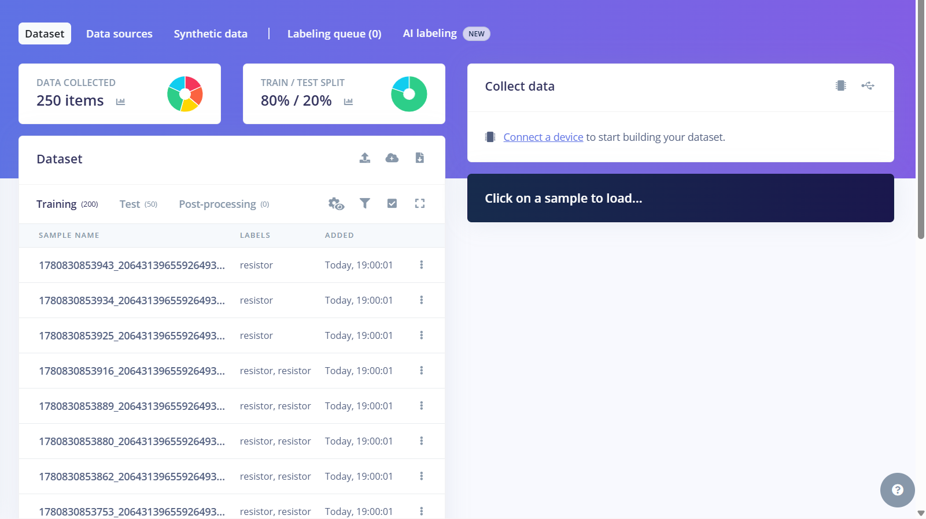
Hình 3.1. Tập dữ liệu gồm 250 ảnh, chia 80% training và 20% test

3.2.2. Quy trình thu thập và gán nhãn
Ảnh được thu bằng camera điện thoại, sau đó tải lên Data acquisition. Mỗi ảnh được kiểm tra độ rõ, kích thước vật thể và tính đa dạng trước khi đưa vào tập dữ liệu.
Trong giao diện Labeling queue, người thực hiện kéo bounding box sát vật thể và gán đúng nhãn. Chức năng Track objects between frames không được dùng cho ảnh rời; các box được vẽ thủ công để tránh lỗi gợi ý bounding box.
Nguyên tắc gán nhãn là nhất quán giữa các ảnh: box bao sát toàn bộ Capacitor, IC và LED; với điện trở, box ưu tiên phần thân và đoạn chân gần thân. Dữ liệu hiện có hai nhãn “Resistor” và “resistor”; đây là điểm cần chuẩn hóa trong phiên bản tiếp theo để tránh chia nhỏ dữ liệu của cùng một lớp.

3.3. Xây dựng Impulse và trích xuất đặc trưng
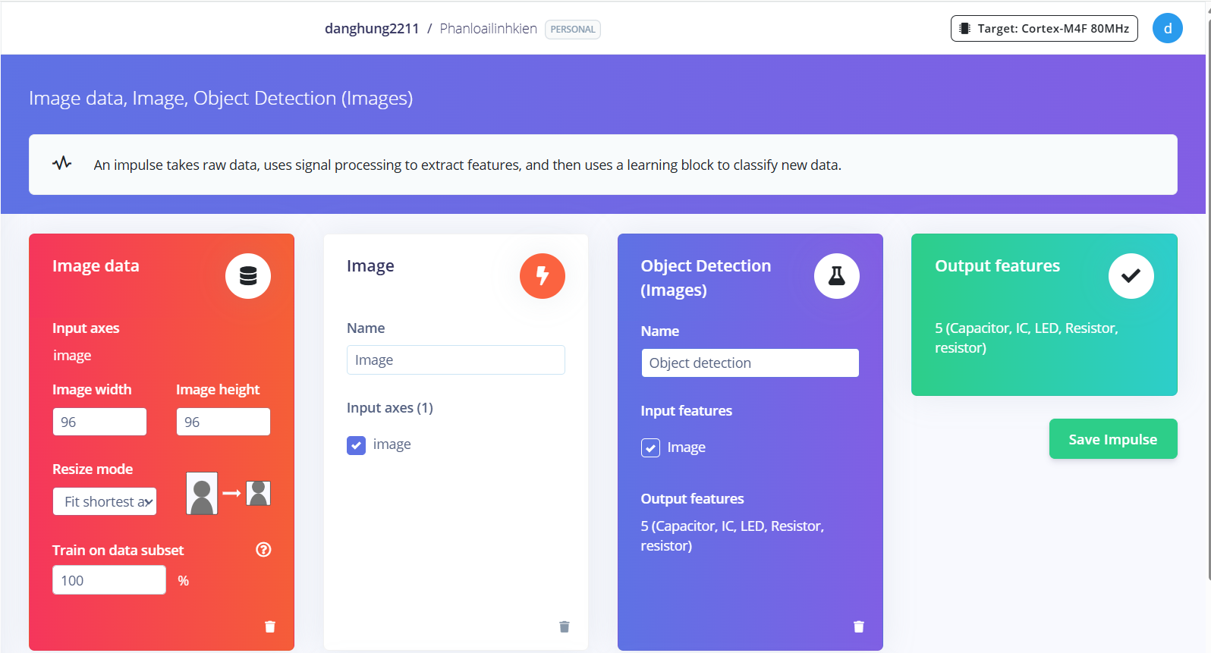
Hình 3.2. Cấu hình Impulse với ảnh 96 x 96 và Object Detection

3.3.1. Cấu hình Impulse
Impulse được cấu hình với các thông số sau:

Thông số | Giá trị
Image width | 96 px
Image height | 96 px
Resize mode | Fit shortest axis
Processing block | Image - Grayscale
Learning block | Object Detection (FOMO)

Bảng 3.1. Cấu hình Impulse

3.3.2. Generate features
Khối Image được đặt ở chế độ Grayscale. Sau khi lưu tham số, hệ thống generate features cho toàn bộ tập training. Feature Explorer được dùng để kiểm tra mức độ phân tách của Capacitor, IC, LED và hai nhóm nhãn điện trở trong không gian đặc trưng.

3.4. Huấn luyện mô hình

3.4.1. Kiến trúc mô hình
Learning block được chọn là Object Detection (Images), sử dụng FOMO MobileNetV2 0.35. Đầu ra gồm năm nhãn Capacitor, IC, LED, Resistor và resistor, đồng thời có lớp background dùng để xác định vùng không chứa vật thể.

3.4.2. Thông số huấn luyện

Thông số | Giá trị
Training cycles (epochs) | 40
Learning rate | 0.001
Validation set size | 20%
Model version | Quantized int8
Batch size | 32
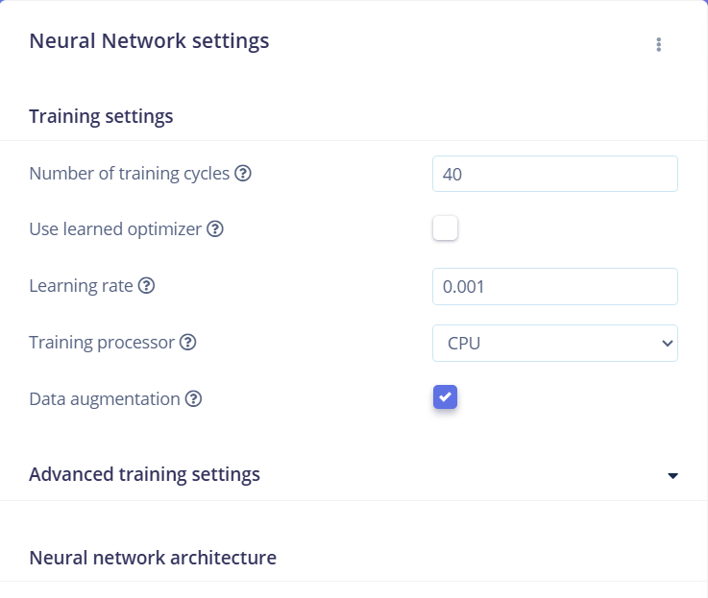
Hình 3.1. Cấu hình thông số huấn luyện mô hình

Bảng 3.2. Thông số huấn luyện mô hình

CHƯƠNG 4. KẾT QUẢ VÀ THẢO LUẬN

4.1. Kết quả huấn luyện (Validation Set)
Sau quá trình huấn luyện 40 cycles, mô hình Quantized int8 đạt kết quả trên tập validation như sau:
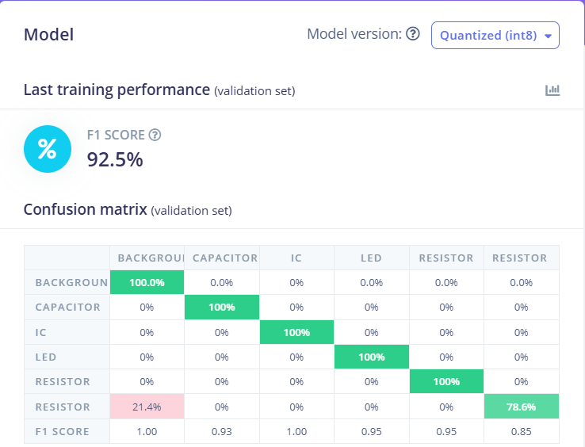

Hình 4.1. F1-score và confusion matrix trên tập validation

Mô hình đạt F1-score tổng 92,5%, vượt ngưỡng yêu cầu F1 ≥ 0,85. Theo từng nhãn, Capacitor đạt F1 = 0,93; IC đạt 1,00; LED đạt 0,95; Resistor đạt 0,95 và resistor đạt 0,85. Kết quả chứng minh mô hình đã đáp ứng tốt yêu cầu bài tập.

4.2. Kết quả theo từng lớp
Kết quả nhận diện đúng trên tập validation: Capacitor 100%, IC 100%, LED 100%, Resistor 100% và resistor 78,6%. Có 21,4% mẫu của nhãn resistor chữ thường bị phân loại thành background.

Bảng 4.1. Kết quả đánh giá theo từng lớp

4.3. Phân tích Confusion Matrix
Confusion matrix cho thấy model không nhầm chéo giữa các linh kiện. Các lớp Capacitor, IC, LED và Resistor chữ hoa đều đạt 100% trên đường chéo. Lỗi tập trung ở nhãn resistor chữ thường, với 21,4% mẫu bị xem là background và 78,6% được nhận diện đúng. Nguyên nhân có thể đến từ vật thể nhỏ, độ tương phản thấp và việc tách cùng một loại điện trở thành hai nhãn khác nhau.

4.4. Đối chiếu kết quả với yêu cầu

Chỉ tiêu | Yêu cầu | Kết quả hiện tại
F1-score tổng | ≥ 0,85 | 92,5%
Capacitor | Ổn định | 0,93
IC | Ổn định | 1,00
LED | Ổn định | 0,95
Resistor | Ổn định | 0,95

Bảng 4.2. Đối chiếu kết quả với yêu cầu

Kết quả cuối cùng đạt F1-score 92,5%, cao hơn ngưỡng yêu cầu 85%. Capacitor, IC, LED và Resistor chữ hoa được phát hiện ổn định; nhãn resistor chữ thường vẫn có một phần mẫu bị xem là background. Điều này cho thấy chất lượng ảnh, kích thước vật thể, độ nhất quán của bounding box và chuẩn hóa tên nhãn có ảnh hưởng lớn đến kết quả.

4.5. Đánh giá tổng thể
Mô hình hoàn thành mục tiêu phát hiện các linh kiện điện tử và đạt F1-score tổng lớn hơn 0,85. Kết quả 92,5% cho thấy pipeline Image 96 x 96 kết hợp FOMO MobileNetV2 0.35 phù hợp với bài toán. Hạn chế đáng chú ý là hai nhãn “Resistor” và “resistor” đang mô tả cùng một loại vật thể, làm dữ liệu bị chia nhỏ.

CHƯƠNG 5. KẾT LUẬN VÀ HƯỚNG PHÁT TRIỂN

5.1. Kết luận
Đề tài đã hoàn thành việc xây dựng mô hình nhận diện linh kiện điện tử trên nền tảng Edge Impulse. Các kết quả chính gồm:
- Xây dựng tập dữ liệu 250 ảnh, gồm 200 ảnh training và 50 ảnh test, với các nhóm linh kiện Capacitor, IC, LED và Resistor.
- Thiết kế impulse ảnh 96 x 96 Grayscale và huấn luyện FOMO MobileNetV2 0.35.
- Mô hình Quantized int8 đạt F1-score tổng 92,5%, cao hơn mục tiêu F1 ≥ 0,85.
- F1 theo nhãn gồm Capacitor 0,93; IC 1,00; LED 0,95; Resistor 0,95 và resistor 0,85.
- Project được chuyển sang Public và có thể triển khai bằng WebAssembly để kiểm thử realtime trên trình duyệt.
Qua đề tài, người thực hiện nắm được quy trình đầy đủ của một bài toán thị giác máy tính TinyML từ dữ liệu, gán nhãn, thiết kế mô hình đến đánh giá và triển khai.

5.2. Hướng phát triển đề tài
Từ nền tảng đã xây dựng, đề tài có thể phát triển theo các hướng sau:
- Chuẩn hóa hai nhãn “Resistor” và “resistor” thành một nhãn duy nhất, sau đó gán lại dữ liệu và huấn luyện lại để cải thiện tính nhất quán.
- Thử ảnh RGB hoặc kích thước đầu vào lớn hơn khi phần cứng cho phép, nhằm giữ thêm chi tiết cho vật thể nhỏ.
- Mở rộng nhãn sang nhiều loại tụ điện, IC, LED và điện trở có kích thước, màu sắc và hình dạng khác nhau.
- Triển khai mô hình trên ESP32-CAM hoặc bo mạch có camera để đánh giá tốc độ và độ ổn định trong môi trường thực.
- Xây dựng ứng dụng kiểm kê linh kiện và lưu số lượng phát hiện lên hệ thống IoT hoặc cơ sở dữ liệu.

TÀI LIỆU THAM KHẢO
[1] Edge Impulse Inc., “Edge Impulse Documentation,” 2026. [Online]. Available: https://docs.edgeimpulse.com
[2] Edge Impulse Inc., “FOMO: Faster Objects, More Objects,” 2026. [Online]. Available: https://docs.edgeimpulse.com
[3] M. Sandler et al., “MobileNetV2: Inverted Residuals and Linear Bottlenecks,” in Proc. CVPR, pp. 4510–4520, 2018.
[4] P. Warden and D. Situnayake, TinyML: Machine Learning with TensorFlow Lite on Arduino and Ultra-Low-Power Microcontrollers. O’Reilly Media, 2019.
[5] TensorFlow Team, “TensorFlow Lite for Microcontrollers,” Google, 2025. [Online]. Available: https://www.tensorflow.org/lite/microcontrollers
[6] Project Edge Impulse của đề tài, Project ID 1021988. [Online]. Available: https://studio.edgeimpulse.com/public/1021988/latest

PHỤ LỤC

Phụ lục 1. Thông số kỹ thuật dự án Edge Impulse

Thông số | Giá trị
Project ID | 1021988
Project public URL | https://studio.edgeimpulse.com/public/1021988/latest
Tổng số mẫu | 250 ảnh (200 training, 50 test)
Kích thước ảnh | 96 x 96 px
Số nhãn | 5 (Capacitor, IC, LED, Resistor, resistor)
Processing block | Image - Grayscale
Learning block | Object Detection - FOMO MobileNetV2 0.35
Model output | Quantized int8
F1-score validation | 92,5%

Phụ lục 2. Hướng dẫn tái tạo thực nghiệm
Để tái tạo kết quả thực nghiệm của đề tài, thực hiện các bước sau:
- Bước 1: Truy cập project tại https://studio.edgeimpulse.com/public/1021988/latest hoặc clone template được phân công.
- Bước 2: Vào Data acquisition, thu và gán nhãn tối thiểu 50 mẫu cho mỗi nhóm Capacitor, IC, LED và Resistor. Cần thống nhất cách viết tên nhãn để tránh tạo hai lớp “Resistor” và “resistor”.
- Bước 3: Tạo Impulse với ảnh 96 x 96, Resize mode Fit shortest axis, Processing block Image và Learning block Object Detection.
- Bước 4: Chọn Grayscale, Save parameters và Generate features.
- Bước 5: Chọn FOMO MobileNetV2 0.35; train 40 cycles, learning rate 0.001, batch size 32, validation 20%, bật data augmentation.
- Bước 6: Kiểm tra F1-score và confusion matrix; mục tiêu F1 ≥ 0,85.
- Bước 7: Vào Deployment, chọn WebAssembly, Build và Launch in browser để thử nghiệm realtime.

